МЕЖДУНАРОДНАЯ НАУЧНАЯ КОНФЕРЕНЦИЯ

«МУЗЫКОВЕДЧЕСКИЙ ФОРУМ-2016»

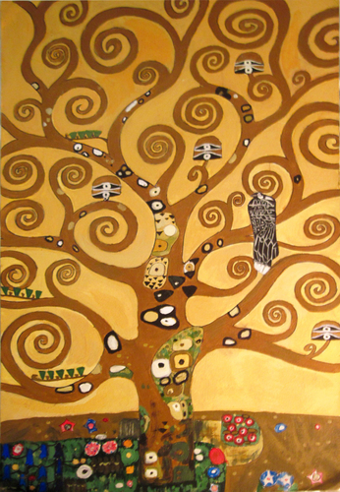
3—5 октября 2016 года в Москве пройдет Международная научная конференция «Музыковедческий форум-2016» — продолжение и развитие совместного проекта Российской академии музыки им. Гнесиных и Государственного института искусствознания.
«Музыковедческий форум-2016» сохраняет важную особенность трех предыдущих форумов (проводившихся в 2010, 2012 и 2014годах) — соединение нескольких тематических блоков, которым будут соответствовать разные дни работы конференции. Как и прежде, один из блоков посвящен развитию музыкальной науки; на нем планируется обсудить пути развития жанра научной биографии музыканта. Второй блок, обычно представлявший собой научное «приношение» выдающимся музыкальным деятелям, на этот раз решено объединить с традиционным для нашего форума блоком, посвященным малоизвестным и недостаточно осмысленным новаторским явлениям музыкальной культуры: обсуждение феномена анти-академических движений в музыке приурочено к 150-летию Эрика Сати.

Тематические блоки и проблемные направления Музыковедческого форума 2016:
- Проблемы научной биографии в музыкальной науке:
— статус научной биографии в музыкознании;
— биография музыканта: особенности научной стратегии;
— биографический факт – ключ к пониманию замысла и концепции музыкального произведения;
— отечественные и зарубежные архивы как источник биографических материалов для музыковедческих исследований;
— новые факты жизни и деятельности выдающихся музыкантов.
- Феномен анти-академического бунта в музыкальном искусстве (к 150-летию Эрика Сати):
— антитеза академического и анти-академического в истории музыки;
— французская «шестерка» и европейский музыкальный авангард;
— деятельность Эрика Сати как манифест анти-академизма;
— Эрик Сати и художественные стратегии начала ХХ века;
— русская «пятерка» («Могучая кучка») как модель анти-академизма в европейской музыке;
— анти-академические тенденции в «молодых» музыкальных культурах XX века.
Регламент докладов — 20 минут. Возможны выступления по скайпу и стендовые доклады. Предполагается электронное издание материалов Форума.

Организационный комитет:
Акопян Левон Оганесович – доктор искусствоведения, ведущий научный сотрудник ГИИ, зав. отделом теории музыки ГИИ;
Валькова Вера Борисовна – доктор искусствоведения, профессор РАМ им. Гнесиных, ведущий научный сотрудник ГИИ;
Масловская Татьяна Юрьевна – кандидат искусствоведения, профессор РАМ им. Гнесиных.

